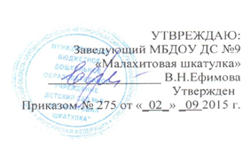
Список старших дошкольников,
посещающих дополнительные образовательные услуги
МБДОУДС №9 «Малахитовая шкатулка»
на 2015-2016 учебный год

ИЗО – студия  «Мир красок» | «Голосистое горлышко»  (вокал) | ИЗО - студия  «Путешествие в мир искусств» | Театральная студия  «Арлекин»
Галавич А | Антипина К. | Нагорнюк В | Шутова Д
Кондратьева Е. | Беспалова М | Наресламова С | Габрахманова Р
Росляков В | Усачева М | Фролов А | Чегаскин М
Соснина Таисия | Дремова Н | Бухарова К | Беспалова М
Тен В | Лапа С | Колесник Н | Сидоров С
Фаррахов А | Таут С | Абдюшева Д | Белых А
Фиринец А | Устелемова С | Маркова И
Умурзянов Д | Нигматуллин Р | Белых А.
Шаламова В | Антонова С | Сафаров Б
 | Росляков В | Шмиляк Д
 | Колесник Н | Данилов Р
 | Шикута Н | Щербакова Н

